

МИНИСТЕРСТВО НАУКИ И ВЫСШЕГО ОБРАЗОВАНИЯ РОССИЙСКОЙ ФЕДЕРАЦИИ

**ФЕДЕРАЛЬНОЕ ГОСУДАРСТВЕННОЕ БЮДЖЕТНОЕ**

**ОБРАЗОВАТЕЛЬНОЕ УЧРЕЖДЕНИЕ ВЫСШЕГО ОБРАЗОВАНИЯ**

**«ДОНСКОЙ ГОСУДАРСТВЕННЫЙ ТЕХНИЧЕСКИЙ УНИВЕРСИТЕТ»**

**(ДГТУ)**

Факультет «Информатика и вычислительная техника»

Кафедра «Кибербезопасность информационных систем»

**ЛАБОРАТОРНАЯ РАБОТА № 4**

на тему «Методы Монте-Карло»

Выполнил студент:

уч. группа ВКБ32

Ф.И.О.: Накорнеев

Максим Алексеевич

№ зачетки: 1974343

Проверил: Савельев В.А.

Ростов-на-Дону

2022

**Задание 1**

Использование вероятностного (стохастического) программирования требует эффективного источника случайных чисел. Создание полноценного источника случайных чисел — задача не простая и, как правило, такой источник получается слишком медленным для практического применения.

Поэтому источник (генератор) случайных чисел (ГСЧ) заменяют на генератор псевдослучайных чисел (ГПСЧ). Однако это оказалось связано с серьезными проблемами. Наиболее часто встречающиеся недостатки ГПСЧ:

* Короткий цикл — числа быстро начинают повторяться
* Явление Марсалья — случайные точки на плоскости — в пространстве заполняют какие-то плоскости, а не равномерно распределяются по телу
* последовательность предсказуема

Были предложены тесты для генераторов. Наиболее известны тесты DieHard, его дальнейшее развитие dieharder, и тест TestU01. Они проверяют пригодность генератора для задач стохастического программирования.

Отдельно стоит вопрос о пригодности ГПСЧ для использования в криптографических приложениях. Требования к криптографическим ГПСЧ сформулированы в рекомендациях NIST SP800-22. Но в данном задании нам не нухны криптографические генераторы.

Необходимо проверить с помощью одного из перечисленных тестов встроенный генератор случайных чисел. Если он проходит тест — использовать его в дальнейшем. В случае неудачи — найти быстрый ГПСЧ (например, генератор Марсалья-МакЛарена или «Вихрь Мерсенна») реализовать (или адаптировать) для используемой системы программирования. Протестировать и его.

Код программы:

from sys import argv

import graphlib as gr

if len(argv)>1:

if argv[1]!='/?':

filename=argv[1]

else:

print('Бросаем точки')

exit()

if len(argv)>4:

if argv[2]=='/b':

is\_bin=True

else:

is\_bin=False

start=int(argv[3])

fin=int(argv[4])

else:

is\_bin=False

start=0

fin=3

else:

is\_bin=False

start=0

fin=3

filename='input.txt'

def prima(cpoint,tpoint,rebrs,length=0,dellst=[],lens=[],path=''):

if length==0:

lens=[]

path+=str(cpoint)+'-'

if cpoint==tpoint:

lens.append(length)

#print(Брошено точек',path[:-1],':',length)

return None

for num in dellst:

rebrs.pop(num)

dellst=[]

for c,d in enumerate(rebrs):

if (cpoint in rebrs[c]):

dellst.append(c)

dellst.reverse()

for num in dellst:

if rebrs[num][0]!=cpoint:

nextp=rebrs[num][0]

else:

nextp=rebrs[num][1]

sqr\_count(nextp,tpoint,rebrs[:],length+rebrs[num][2],dellst,lens,path)

if not lens:

otv='{} {} -1'.format(cpoint,tpoint)

else:

otv=min(lens)

lens=''

return otv

graph=prima(filename,is\_bin)

length=sqr\_count(start,fin,graph)

print(length)

Тест:

class Test3(unittest.TestCase):

def test\_1(self):

self.assertEqual(sqr\_count(0,3,graph), 20)

def test\_2(self):

self.assertEqual(sqr\_count(2,3,graph), 11)

def test\_3(self):

self.assertEqual(sqr\_count(3,0,graph), 20)

def test\_4(self):

self.assertEqual(sqr\_count(3,2,graph), 11)

def test\_5(self):

self.assertEqual(sqr\_count(2,4,graph), '2 4 -1')

def test\_6(self):

self.assertEqual(sqr\_count(4,2,graph), '4 2 -1')

def test\_7(self):

self.assertEqual(sqr\_count(5,6,graph), '5 6 -1')

def test\_8(self):

self.assertEqual(sqr\_count(6,5,graph), '6 5 -1')

def test\_9(self):

self.assertEqual(sqr\_count(1,3,graph), 15)

def test\_10(self):

self.assertEqual(sqr\_count(3,1,graph), 15)

if \_\_name\_\_ == "\_\_main\_\_":

graph=gr.load\_graph(filename,is\_bin)

unittest.main()

Итог прохождения теста:

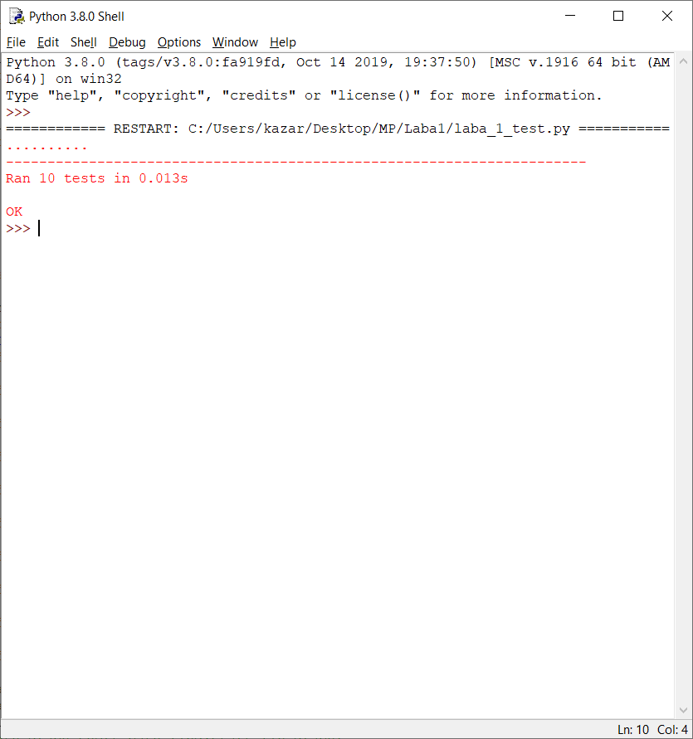

**Задание 2 «Приближенное вычисление площади фигуры»**

Методы Монте-Карло или методы статистических испытаний – это группа численных методов, основанных на воспроизведении большого числа реализаций случайного процесса. Таким образом, суть метода заключается в статистическом моделировании случайных процессов, численном моделировании реализаций случайных процессов и оценивании параметров по реализациям случайных процессов методами математической статистики.

Под численным статистическим моделированием обычно понимают реализацию с помощью компьютера вероятностной модели некоторого объекта с целью оценивания изучаемых интегральных характеристик на основе закона больших чисел.

Свое экзотическое название метод получил от города Монте-Карло (княжество Монако), который известен благодаря своему казино, поскольку именно рулетка является одним из самых широко известных генераторов случайных чисел.

Применим метод статических испытаний или метод Монте-Карло к задаче вычисления площади геометрической фигуры на плоскости.

Метод заключается в следующем. Поместим данную фигуру в квадрат и будем наугад бросать точки в этот квадрат. Будем исходить из того, что чем больше площадь фигуры, тем чаще в нее будут попадать точки. Таким образом, при большом числе N точек, наугад выбранных внутри квадрата, доля точек, содержащихся в данной фигуре k, приближенно равна отношению площади этой фигуры и площади квадрата.

Код программы:

import os.path as osp, numpy as np

def cruscall(file,is\_bin=False):

if is\_bin:

graph=open(file,'rb')

fsize=osp.getsize(file)

reblist=[]

for e in range(int(fsize/12)):

temp=[]

for k in range(3):

temp.append(int.from\_bytes(graph.read(4),'little'))

reblist.append(temp)

else:

graph=open(file,'r')

reblist=[[int(k) for k in e.split()] for e in graph.readlines()]

graph.close()

return reblist

def save\_graph(graph,file\_name,is\_bin=False):

if is\_bin:

newf=open(file\_name,'wb')

for e in graph:

newf.write(e[0].to\_bytes(4, byteorder='little'))

newf.write(e[1].to\_bytes(4, byteorder='little'))

newf.write(e[2].to\_bytes(4, byteorder='little'))

else:

newf=open(file\_name,'w')

for e in graph:

newf.write(' $\int{\{\}=\{\}\sim \{\}}$\n'.format(e[0],e[1],e[2]))

newf.close()

**Задание 2 (5 вариант)**

Найти площадь фигуры, ограниченной линиями:

$y={-x}^{2}+5;$ y=0

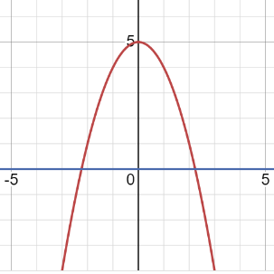

Вывод программы:

 integral_(-sqrt(5))^sqrt(5) (5 - x^2) dx = (20 sqrt(5))\/3~~14.9071